Тема недели: «День Победы»
Сроки: 27.04.-30.05.2020 г.
Цель : Осуществление патриотического воспитания. Воспитание любви к Родине. Формирование представлений о празднике, посвященном Дню Победы. Воспитание уважения к ветеранам войны.

РЕЖИМ ДНЯ ДОШКОЛЬНИКА 29.04.2020

07:00 — просыпание, умывание, закаливающие процедуры, зарядка (Приложение 1.)
08:00–08:30 — завтрак
08:30–09:00 — время для самостоятельных игр.
9:00 – 9:25 – Речевое развитие «Обучение рассказыванию по картинкам». Тема «Семья» Закреплять умение детей составлять рассказ по картинкам с последовательно развивающимся действием. (Приложение 2.)

9:30 – 09:55 Рисование «Красивые цветы». Закреплять умение передавать цвета и их оттенки. Развивать творчество, воображение.
10:00–10:30 — пальчиковая игра (Приложение 3.)
10:30 –12:00 — прогулка, возвращение с прогулки, подготовка к обеду (мытье рук, переодевание).
12:00–12:30 — обед.
12:30–15:00 – дневной сон.
15:00–15:30 — полдник.
15:30–16:00 — Ситуативная беседа «О войне - солдате». Донести до детей важность слова «солдат». Воспитание патриотических чувств, уважение и благодарности к защитникам. (Приложение №4)
16:00–18:00 — вторая прогулка.
18:00–19:00 — творческое развитие, возможные варианты: аппликации, рисование, изучение песенок и стихотворений.
19:00–19:30 — ужин
19:30–21:30 — водные процедуры, массаж, подготовка по сну, чтение художественной литературы (список рекомендованной литературы на сайте ДОУ)
21:30 — ночной сон.

Приложение №1
1. «Язычок» (кинезиологическое упражнение). «Язычок вы покажите, на него все посмотрите» (6 раз).
2. «Потанцуем!» (кинезиологическое упражнение). И.п. - руки на поясе. 1 - поднять правую ногу, согнуть в колене; 2 - и.п.; 3 - поднять левую ногу, согнуть в колене; 4 - и.п. (6 раз).
3. «Регулировщик». И.п. - ноги на ширине ступней, стоящих параллельно, руки на поясе. 1 - руки в стороны; 2 - вверх; 3 - в стороны; 4 - и.п. (8раз).
4. «Посмотри, что за спиной!». И.п. - ноги на ширине плеч, руки на поясе. 1 - поворот туловища вправо; 2 - и.п.; 3 - поворот туловища влево; 4 - и.п. (8 раз).
5. «Посмотри на ногу!». И.п. - лежа на спине, руки за головой. 1 — поднять прямую правую ногу; 2 - и.п.; 3 - поднять прямую левую ногу; 4 - и.п. (6 раз).
6. «Самолет». И.п. - лежа на животе, ноги вместе, руки вперед. 1-2 - приподнять верхнюю часть туловища, ноги и вытянутые в стороны руки; 3-4 - и.п. (4 раза).
7. «Попрыгаем!». И.п. - о.с. Прыжки то на правой, то на левой ноге в чередовании с ходьбой (3-4 раза).
8. «Гуси летят» (дыхательное упражнение). «Гуси высоко летят, на ребят они глядят». И.п. - ох. 1 - руки поднять в стороны (вдох); 2 - руки опустить вниз со звуком «гу-у!» (выдох) (2 раза).

Приложение№2
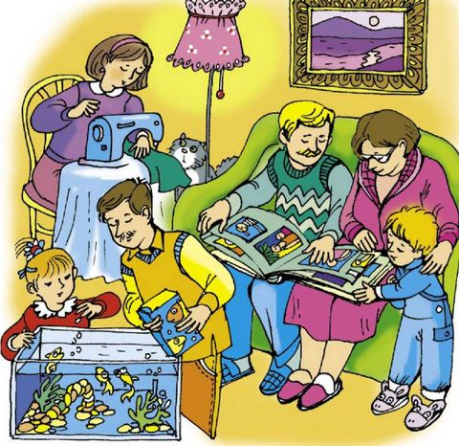
Беседа по сюжетной картине
— Кто изображен на этой картине? (папа, мама, сын, дочка, бабушка, родные, близкие, родственники).
— Как можно назвать их одним словом? (семья)
-Где собралась семья? (в комнате, в зале, в квартире).
- В какой комнате? (уютной, чистой, большой).
— Назовите всех членов семьи. (мама, папа, бабушка, дедушка, брат и сестра)
— Чем они занимались до того, как собрались вместе? (ответы детей)
— Чем заняты члены семьи сейчас? (Папа с дочкой покормят рыбок, мама шьет, бабушка с дедушкой и внуком смотрят семейный альбом).
— Какое настроение у взрослых и детей? (радостное, веселое, светлое… )
— Какая это семья? (большая, дружная, трудолюбивая, счастливая, сердечная, веселая, заботливая).
— Какое название можно дать этой картине? («Дружная семья», «Семейный вечер»…)
Дети рассматривают картину и по очереди составляют предложения, которые затем будут использованы при построении описательного рассказа.
Физминутка «Семейная зарядка».
Осенью, весною, летом и зимою
Мы во двор выходим- дружною семьёй. (шагаем на месте)
Встанем в круг, и по порядку- каждый делает зарядку.
Мама руки поднимает,(поднимаем руки вверх)
Папа бодро приседает (приседаем)
Повороты вправо – влево- делает мой братик Сева. (делаем повороты вправо-влево)
Я сама бегу трусцой и качаю головой. (бег на месте, качаем головой)
Составление описательного рассказа по картине «Семья».
В результате у детей должен получиться примерный текст.
Папа и мама вернулись с работы. По дороге они забрали Ванечку из детского сада. Люба пришла из школы. Дома их радостно встретили бабушка и дедушка. Они пригласили всех к столу. После вкусного ужина каждый занялся своим делом. Папа с дочкой Любой решили покормить рыбок, мама шьет наряд Любе для школьного спектакля, бабушка и дедушка показывают внуку Ванечке семейный альбом . Каждый в семье занят своим делом. Как замечательно жить в такой семье!
Игра с мячом: «Какой, какая»
подбираем слова.
Дети отвечают.
мама она какая? – добрая, красивая, ласковая….
Папа он какой? – сильный, смелый, храбрый,..
семья – большая, дружная, крепкая,…
бабушка – любимая, добрая…
дедушка – умный, сильный, веселый…
Сын – шустрый, любознательный, любимый,…
Дочь – красивая, умная, озорная,..

Вопрос по окончанию занятия: Ребята, о чем мы сегодня говорили на занятии? (ответы детей)

Приложение №3
Бабушка и внуки.
Было у бабушки десять внучат:
(хлопок, кулачок)
Две Акульки в люльке качаются,
Две Аринки напалатях улыбаются,
Два Ивана на лавке сидят,
Два Степана учиться хотят.
(поочерёдно загибают пальчики)

«Наш малыш» Согнуть пальцы в кулачок, затем по очереди разгибать их,
начиная с большого пальца.
Этот пальчик- дедушка,
Этот пальчик- бабушка,
Этот пальчик – папочка,
Этот пальчик- мамочка,
Этот пальчик — наш малыш.

СЕМЬЯ
На горе мы видим дом,
Много зелени кругом,
Вот деревья, вот кусты,
Вот душистые цветы.
Окружает всё забор,
За забором — чистый двор.
Мы ворота открываем,
К дому быстро подбегаем,
В дверь стучимся:«Тук–тук– тук!»
Кто –то к нам идёт на стук.

В гости к другу мы пришли
И подарки принесли.
Кистями рук изобразить домик.
Волнообразные движения кистями рук
Руками «показать» деревья, кусты
Пальцами «показать» бутон.
Пальцами «показать» забор.

Погладить ладонями стол.
«Открываем» кистями ворота.
Пальцами пробежаться по столу.
Постучать кулаком по столу.
Ладонь приложить к правому уху,
прислушаться.
Вытянуть руки вперёд, как будто
преподнося что – то.

Приложение №4
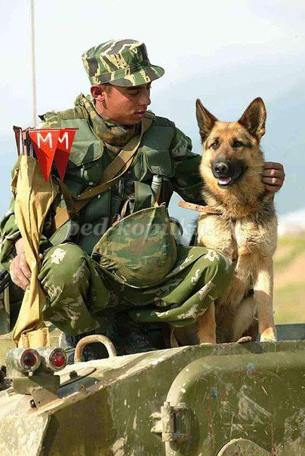
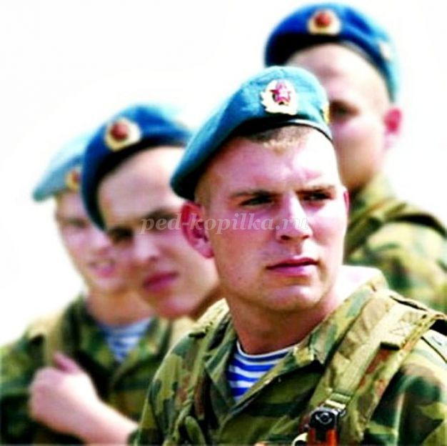
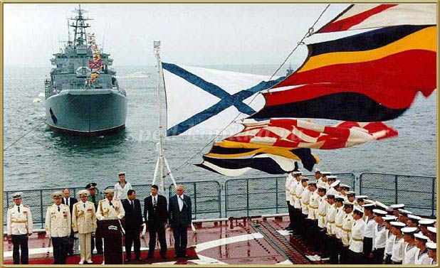
Посмотрите, внимательно на картинки, что там изображено?

- Ответы детей.
- Совершенно верно, солдаты, матросы, офицеры. А как, одним словом назвать этих людей?
- Ответы детей.
- Конечно это военные? А что означает – Военные?
- Это люди, которые защищают нас и всю страну, Родину, Отечество.
- А как вы думаете, что такое Отечество? Правильно, ребята, Отечество – это наша Родина.
- Как называется наша Родина?
- Ответ: Россия.
А можете, назвать, что делают летчики, пехотинцы, моряки?
- Ответы: летчики – защищают небо, моряки – море, а пехотинцы – сушу.
- Ребята, а кто является главным защитником Отечества в мирное время?
- Ответ: Солдаты.
- Каким должен быть солдат?
- Ответ: Сильным, смелым, ловким, выносливым, упорным, отважным, внимательным, любить свою Отчизну и свой народ, а самое главное, он должен быть здоровым, чтобы мог нас защищать.
- Ребята, но ведь сейчас нет войны, зачем же нужная армия в мирное время?
- Армия всегда должна быть готова к тому, чтобы отразить нападение врагов.
- Ребята, а что же делают солдаты в армии в мирное время?
- Солдаты тренируются, проводят учебные учения, сражения, изучают военную технику.
Д/и «Продолжи предложение».
«Танком управляет» - продолжите предложение (танкист).
За штурвалом самолета сидит (пилот).
Из пушки стреляет (артиллерист).
Границу охраняет (пограничник).
На корабле служит (моряк).
На подводной лодке несет службу (моряк - подводник).
С парашютом прыгает (десантник).
В ракетных войсках служит (ракетчик).

